 « Plan Oiseaux » de Molenbeek-Saint-Jean (Région de Bruxelles Capitale)
Gestion: Actions sur le terrain
Etat des lieux, constat du problème
Espèces exotiques invasives : Tortues de Floride, Ouettes d’Egypte, Perruches à collier, Perruches alexandre, Renouée du Japon.
Solution mise en place ou proposée
En été 2008, à l’initiative de Jan Gypers, Echevin de l’Environnement, le Collège de Molenbeek-Saint-Jean a adopté un plan de gestion écologique, baptisé « Plan Oiseaux »¹.
Ce plan vise à :
- stimuler les espèces et habitats sauvages indigènes (plantation d’essences indigènes, renforcement du maillage vert, réhabilitation de sites devenus des « bidonvilles » en zones naturelles sauvages, gestion favorable à la faune sauvage, instauration prévue d’un système de lagunage dans les étangs communaux,…)
- limiter les espèces invasives, tant exotiques qu’indigènes :
- Faune : piège efficace contre les Tortues de Floride, secouage des œufs d’Ouettes d’Egypte, recensements ornithologiques² - y compris des espèces exotiques invasives -, réduction des populations d’anatidae domestiques et hybrides, lutte contre le nourrissage,…)
- Flore : lutte contre la Renouée du Japon au Scheutbos (partenariat commune-bénévoles des Amis du Scheutbos, différentes méthodes testées)
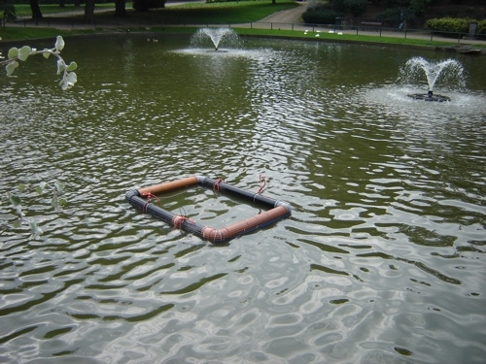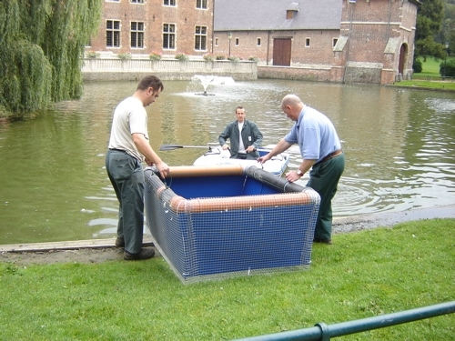

Suggestions de lieux à filmer
Parc Marie-José (piège à tortues, Ouettes et Perruches)
Scheutbos (ex-« potagers-bidonvilles » devenus zone abritant des espèces rares en Région bruxelloise, stations de Renouée du Japon, Perruches et Ouettes)
Espace Paruck (ex-« potagers-bidonvilles » devenus zone écologique, et même prairie fleurie… en saison)
Personnes et données de contact : Jan Gypers, Echevin de l’Environnement (0476-36 98 89) / Martine Wauters, collaboratrice de l’Echevin (0499-58 80 15).
Plus d'infos : ¹Plan Oiseaux, ²Rapport avifaune 2008: www.molenbeek.be, rubrique Environnement.

